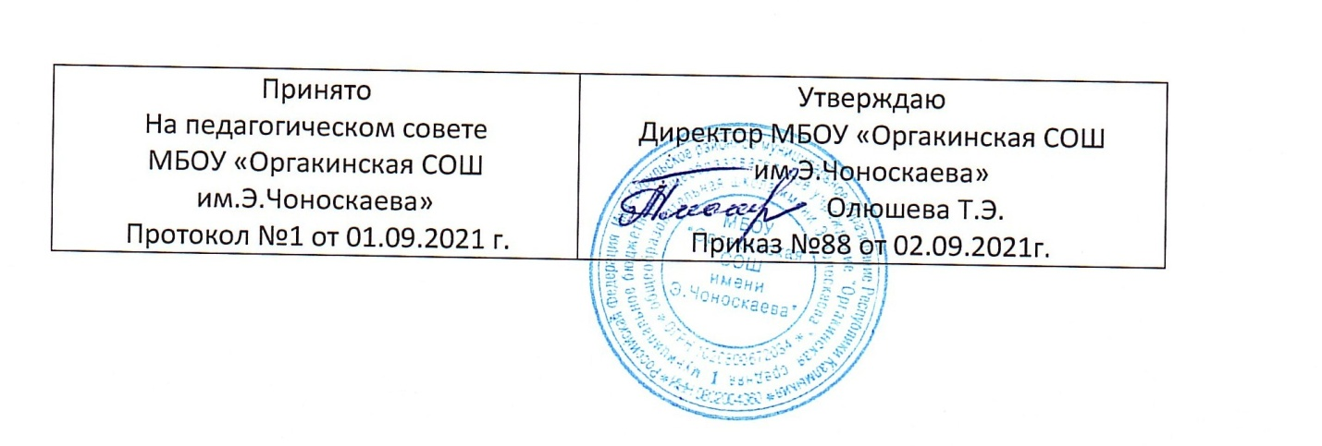

**Режим занятий обучающихся**

**Общие положения**

.Настоящее Положение разработано с учетом: Федерального закона от 29 декабря 2012 г. № 273-ФЗ «Об образовании в Российской Федерации»; «Санитарно-эпидемиологических правил и нормативов СанПиН 2.4.2.2821-10», утвержденных Постановлением главного государственного санитарного врача РФ от 29 декабря 2010 г. № 189; Типового положения об общеобразовательном учреждении; Уставом МБОУ «Оргакинская СОШ им. Э.Чоноскаева»

2.Настоящее Положение регулирует режим организации образовательного процесса и регламентирует режим занятий обучающихся МБОУ «Оргакинская СОШ им. Э.Чоноскаева»

3.Настоящие Правила обязательны для исполнения всеми учащимися школы и их родителями (законными представителями), обеспечивающими получения учащимися общего образования.

4.Текст настоящего Положения размещается на официальном сайте школы в сети Интернет.

**Режим образовательного процесса**

1.Учебный год в школе начинается 1 сентября. Если этот день приходится на выходной день, то в этом случае учебный год начинается в первый, следующий за ним, рабочий день.

2.Продолжительность учебного года на первой и второй ступенях общего образования составляет не менее 34 недель без учета государственной (итоговой) аттестации, в первом классе - 33 недели.

3.Учебный год составляют учебные периоды: четверти. Количество четвертей - 4.

4.При обучении по четвертям после каждого учебного периода следуют каникулы (четверти чередуются с каникулами).

5.Продолжительность учебного года, каникул устанавливается годовым календарным учебным графиком. Календарный график на каждый учебный год согласовывается с учредителем и утверждается приказом директора школы.

6.Обучение в школе ведется по 5-ти дневной учебной неделе.

7.Продолжительность урока во 2-9-х классах составляет 40 минут.

8.В соответствии с требованиями «Санитарно-эпидемиологических правил и нормативов СанПиН 2.4.2.2821-10» для облегчения процесса адаптации детей к требованиям общеобразовательного учреждения в 1 -х классах применяется ступенчатый метод постепенного наращивания учебной нагрузки:

сентябрь, октябрь -3 урока по 35 минут каждый (основание: письмо Министерства образования и науки РФ от 20.04.2001 г. №408/13-13 «Рекомендации по организации обучения первоклассников в адаптационный период»);

ноябрь-декабрь - по 4 урока по 35 минут каждый;

январь –май - по 4 урока по 40 минут каждый. В середине учебного дня проводится динамическая пауза продолжительностью не менее 40 минут.

9.Учебные занятия в школе начинаются в 8 часов 30 минут. Перед началом учебных занятий проводится утренняя зарядка, присутствие на которой обучающихся является обязательным.

10. После каждого урока учащимся предоставляется перерыв не менее 10 минут. Для организации питания обучающихся в режим учебных занятий вносится две большие перемены продолжительностью не менее 20 минут.

11.Расписание звонков:

* 1 урок - 8.30 - 9.10
* 2 урок - 9.20 - 10.00
* 3 урок - 10.10 - 10.50
* 4 урок - 11.10 - 11.50
* 5 урок - 12.10 - 12.50
* 6 урок - 13.00 - 13.40
* 7 урок – 13.50 – 14.30

12.Горячее питание обучающихся осуществляется в соответствии с расписанием, утверждаемым на каждый учебный период директором школы.

13.Аудиторная учебная нагрузка обучающихся:

Расписание уроков составляется в соответствии с гигиеническими требованиями к расписанию уроков с учетом умственной работоспособности обучающихся в течение дня и недели. При составлении расписания уроков используется таблица И.Г. Сивакова, в которой трудность каждого предмета ранжируется в баллах.

14.В школе установлены следующие основные виды учебных занятий: урок, лекция, семинар, практическая работа, лабораторная работа, экскурсия.

15.С целью профилактики утомления, нарушения осанки, зрения обучающихся на уроках в начальной и средней школе проводятся физкультминутки, динамические паузы и гимнастика для глаз.

16.В оздоровительных целях в Школе создаются условия для удовлетворения биологической потребности обучающихся в движении. Эта потребность реализуется посредством ежедневной двигательной активности обучающихся в объеме не менее 2 ч.:

**Режим каникулярного времени.**

1.Продолжительностьканикул в течение учебного года составляет не менее 30 календарных дней.

2.Продолжительность летних каникул составляет не менее 8 недель.

3.Для обучающихся в первом классе устанавливаются в течение года дополнительные недельные каникулы в третьей четверти.

4.Сроки каникул утверждаются директором школы по согласованию с Учредителем.

**Режим внеурочной деятельности.**

1.Время проведения экскурсий, походов, выходов с детьми на внеклассные мероприятия устанавливается в соответствии с календарно-тематическим планированием и планом воспитательной работы. Выезд за пределы школы разрешается только после издания соответствующего приказа директора школы. Ответственность за жизнь и здоровье детей при проведении подобных мероприятий несет учитель, воспитатель, который назначен приказом директора.

2.Работа спортивных секций, кружков, кабинета информатики, проектной аудитории допускается только по расписанию, утвержденному директором школы.

3.Факультативные, групповые, индивидуальные занятия, занятия объединений дополнительного образования начинаются не ранее, чем через 1 час после окончания уроков.

4.Часы факультативных, групповых и индивидуальных занятий входят в объем максимально допустимой нагрузки.

5.При проведении внеурочных занятий продолжительностью более академического часа организуются перемены - 10 минут для отдыха со сменой вида деятельности.

**Учебная нагрузка обучающихся:**

-1 класс - 20 час в неделю;

-2-4 классы - по 23 часа в неделю;

-5 класс -29 час. в неделю;

-6 класс -30 час. в неделю;

-7-8 классы -32 час. в неделю;

-9класс - по 33 час. в неделю;

- 10-11 классы – 34 час. в неделю.

-3 урока физической культуры в неделю;

-физкультминутки на уроках;

-подвижные перемены;

-внеклассные спортивные занятия и соревнования;

-Дни здоровья.

Режим внеурочной деятельности регламентируется расписанием кружков и секций из расчета 5 часов в каждом классе.

Оценка индивидуальных достижений обучающихся осуществляется по окончании каждого учебного периода:

1 классов - по итогам учебного года (безотметочное обучение);

2-9 классов - по итогам четвертей, учебного года (балльное оценивание);

10-11 классов – по итогам полугодий.

Порядок проведения промежуточной аттестации и системы оценки индивидуальных достижений обучающихся определяется соответствующими локальными актами школы.

Государственная (итоговая) аттестация в выпускных классах проводится в соответствии с нормативно-правовыми документами Министерства образования РФ, Министерства образования и науки Республики Калмыкия.